Angkor Wat e Mare
Cambogia

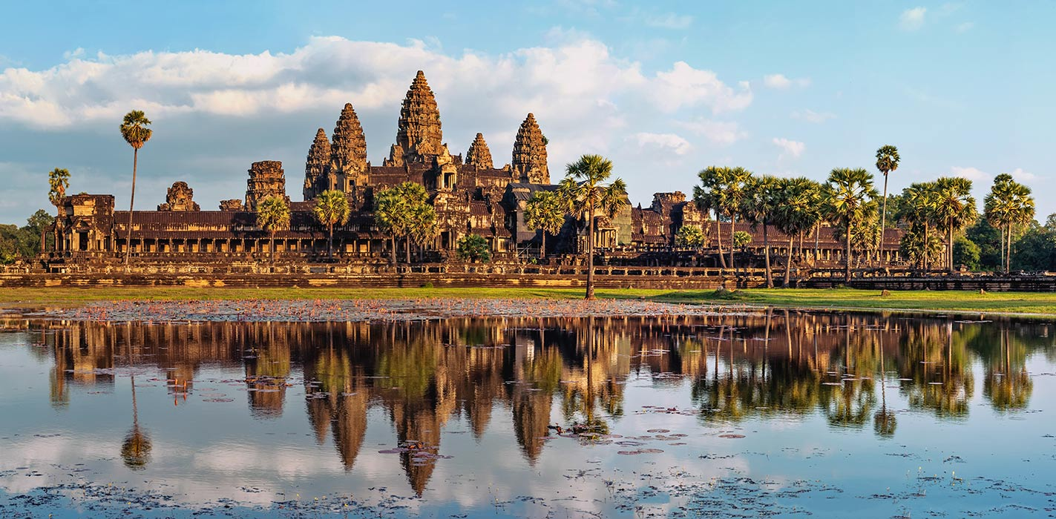

Partenze dal 18 Dicembre 2018 al 26 Marzo 2019
Partenze garantite ogni Giovedì da Milano
4 giorni/ 3 notti

Venite a scoprire il luogo storico più apprezzato al mondo, con il suo complesso archeologico contenente i i magnifici resti di diverse capitali. Non perdetevi la possibilità di immergervi in un passato ricco di cultura.

1°GIORNO > PHU QUOC, SIEM REAP (KM 40)
Trasferimento dal vostro hotel di Phu Quoc all’aeroporto. Partenza con volo di linea per Siem Reap, via Saigon. Arrivo e trasferimento in hotel; cena in ristorante locale. Trattamento: cena.

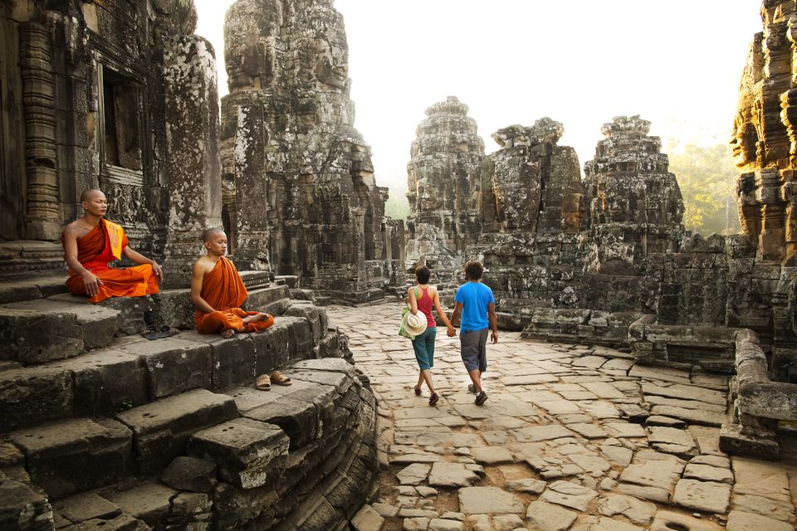

2° GIORNO > SIEM REAP, ANGKOR, SIEM REAP (KM 20)
Prima colazione in hotel e intera giornata dedicata alla visita dei templi di Angkor, la più estesa area archeologica al mondo. Visita della cittadella fortificata di Angkor Thom con le imponenti mura e le splendide porte monumentali e al Bayon con i suoi bassorilievi di enorme realismo e forza espressiva che fanno da corona a 54 torri santuario: intorno sorgono il Baphuon, l’antico Palazzo Reale, la Terrazza degli Elefanti e la Terrazza del Re Lebbroso. Le immagini che hanno creato il mito di Angkor si scoprono a Ta Prohm, dove giganteschi alberi sorgono tra l’intrico di torri santuario e fra enormi radici che avvolgono le gallerie e arbusti che germogliano dai tetti di ogni costruzione. Il capolavoro indiscusso dell’architettura e dell’arte khmer è Angkor Wat con 1.200 mq di raffinati bassorilievi che offrono la spettacolare testimonianza di un’arte raffigurativa di eccelsa raffinatezza. Pranzo e cena in ristoranti tipici. Trattamento: pensione completa.

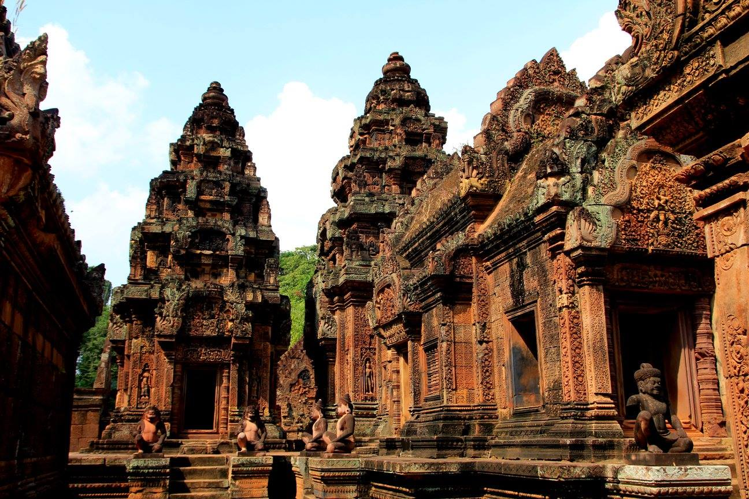

3° GIORNO > SIEM REAP, TONLE SAP, SIEM REAP 60 KM)
Prima colazione in hotel e visita in barca al villaggio galleggiante del Grande Lago di Tonle Sap dove sono ormeggiate le barche che ospitano le case dei pescatori. Pranzo in ristorante locale e trasferimento in aeroporto per partenza con volo di linea per Phu Quoc, via Saigon. Arrivo e trasferimento al vostro hotel di Phu Quoc. Trattamento: prima colazione e pranzo.

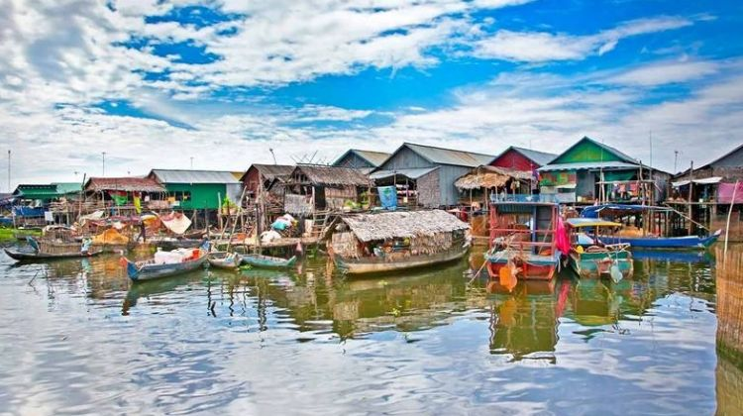

HOTEL PREVISTI:

- Siem Reap: Angkor Paradise

Gli alberghi indicati potranno essere sostituiti con altri di pari categoria.

Pasti Inclusi: tutte le prime colazioni, 2 pranzi e 2 cene.

